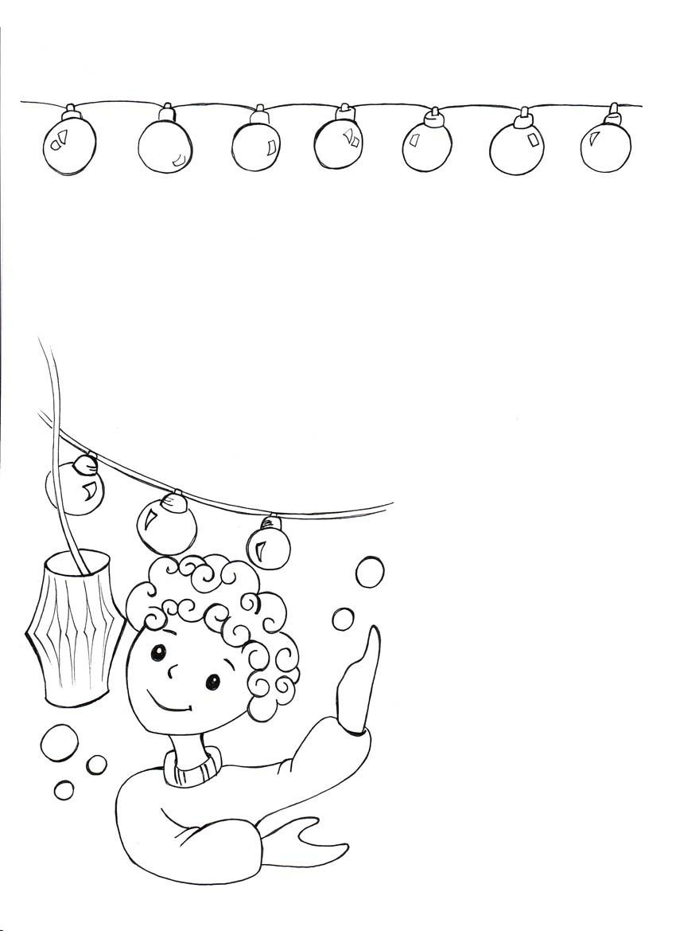
باسمه تعالی و بذکر ولیّه

سلام،
دوست خوبم!
میخواهم تو را به سرزمینی ببرم که سالهاست، نسیم قصّهاش را در گوش همهی قاصدکها و درختها و چشمهها زمزمه میکند.
در یک بیابان گرم و سوزان، کنار چشمهای به نام «غدیر»، خداوند مهربان، به بزرگترین فرشتهی خود، «جبرئیل»، فرمان میدهد تا کاروان پیامبر صلّی الله علیه و آله را نگهدارد.
خدا میخواست امروز به همهی مردم، بهترین، مهربانترین و درستکارترینِ آدمها را معرّفی کند و به همه اعلام کند که تنها، حضرت علی علیه السلام حقّ سرپرستی مردم را بعد از پیامبر صلّی الله علیه و آله دارد.
و خدا این روز بزرگ را «عید غدیر» نام نهاد.
منتظرت هستم تا بیایی و با هم این روز قشنگ را جشن بگیریم.

بچّهها عید همتون مبارک.

